Авторы: Быченко Татьяна Михайловна, к.б.н.,
педагог дополнительного образования,
учитель биологии и экологии
МБОУ г. Иркутска СОШ №66
Бартыш Тамара Ивановна,
заместитель директора по УВР,
учитель географии
МБОУ г. Иркутска СОШ №66
School 66-admin@mail.ru

«МЕТОДИКА ПРОВЕДЕНИЯ ПОЛЕВЫХ ИССЛЕДОВАНИЙ МАЛЫХ ВОДНЫХ ОБЪЕКТОВ» (методическая разработка)

Пояснительная записка

В методической разработке рассмотрены вопросы по организации исследований малых водных объектов, а именно родников, силами школьников. В основе работы лежит многолетний практический опыт работ авторов в данном направлении.
Методическая разработка предназначены молодым учителям, педагогам дополнительного образования, а также желающим заниматься с учащимися учебно – исследовательской деятельностью и организацией внешкольных занятий.
Малые водные объекты – речки, озера, пруды – это важная часть нашей малой родины. Люди всегда выбирали местом своего поселения воду – большую или малую. Одним из таких водных источников являются родники. Как и все поверхностные воды, родники становятся уязвимыми в результате активной человеческой деятельности. Важно остановить процесс их исчезновения и разрушения. Это сделать могут школьники под руководством учителей, опытных педагогов. Родник – наиболее часто встречающийся вид малых водных объектов. Проведение полевых исследований на родниках не требует сложного оборудования и достаточно безопасны.

Содержание
- Оборудование
Для комплексного исследования родников используется следующее оборудование: GPS навигатор, компас, нивелир, линейка, секундомер, литровые ёмкости, спиртовой термометр, рH-метр или лакмусовая жидкость, саперная лопата, рулетка, гербарная сетка, сеточка Раменского и сантиметровая лента, рюкзаки, видеокамера и фотоаппарат.
- Этапы полевых исследований малых водных объектов
- Анализ литературы по экологическому мониторингу природной среды [2; 5; 6; 7; 9; 10; 11; 12; 14].
- Определение местонахождения родников (координаты, нанесение точек на карту).
- Привязка местности к гидрологической сети речного бассейна. Определение форм рельефа, абсолютной и относительной высоты местности, экспозиции склонов. Определение высоты водоносного слоя.
- Определение типа питания родников (грунтовое или атмосферно – грунтовое).
- Изучение органолептических свойств воды (температуры, запаха, вкуса воды, прозрачности, цветности).
- Расчет дебита родника по формуле: Q=V/Tср., где V – объем взятого сосуда, литры; t ср – среднее время его наполнения, секунды в трех кратной повторности с использованием литровых емкостей и секундомера.
- Исследование гидрохимических свойств воды (жесткость воды, кислотность и т.д.) и микробиологических свойств качества воды определяются в лабораторных условиях.
- Описание горных пород, слагающих склоны, определение типа почвы по почвенному срезу.
- Геоботанические описания растительных сообществ.
- Изучение антропогенного влияния на территорию родников
- Проведение социологических опросов.
- Разработка и реализация проектов по благоустройству территорий родников, лесомелиорации и т.д.
- Правила безопасности при полевых работах
- При проведении полевых работ возможны мелкие травмы-порезы, ушибы, солнечные удары в жаркую погоду. Необходимо иметь с собой аптечку и уметь оказывать доврачебную помощь.
- Исследование проводить в паре, но не в одиночестве (на случай непредвиденных обстоятельств).
- Все участники исследований должны находиться в видимости других членов группы и в пределах слышимости.
- Оптимальное количество участников исследований 4-5 человек.
- Необходимо наличие удобной для полевых работ одежды, а также наличие препаратов, защищающих от укусов кровососущих насекомых и клещей.
- Наличие списка участников полевых работ.
- Движения по склонам местности осуществляются аккуратно, нога ставится параллельно склону.
- Передвижение вблизи кромок обрывов (при их наличии) запрещено.
- В местах работы следует избегать: работы вблизи сухостойных деревьев; укрытия во время грозы под высохшими или отдельно стоящими деревьями.
- Методика проведения исследования
С помощью оборудования (GPS навигатора) определяется географическое положение родников, т.е. их точные координаты, абсолютная высота над уровнем моря. Исследованные родники отмечаются в виде точек на карте-схеме (рис. 1 в прил. 1).
С помощью нивелира определяется относительная высота склонов и водоносного горизонтов, из-под которых выходят родники (рис. 2 в прил.1).
С помощью компаса определяется экспозиция склонов (рис. 3 в прил.1). Температура воды измеряется спиртовым термометром в 3-х кратной повторности (рис. 4 в прил.1). На ощупь рукой определяется степень холодности воды.
Для исследования состава и типа почвы с помощью саперной лопаты готовится почвенный разрез размером 50х50 см глубиной 100 см и больше до каменного слоя или материнской породы (рис. 5 в прил.). Располагается разрез по рельефу так, чтобы основная для почвенного описания стенка разреза была выше по рельефу и освещалась солнцем. По стандартным бланкам почвенных разрезов делается описание почвы по всем горизонтам (прил. 2). Горизонты обозначаются буквенными индексами (знаками) и имеют следующие названия: Ап – пахотный; Ао – лесная подстилка, Аd – дернина; А1 – гумусово-аккумулятивный; А2– элювиальный, В – иллювиальный, G – глеевый; С – материнская порода; Д – подстилающая порода; иногда выделяют переходные горизонты: А1А2 и А2В.
В бланке указывается глубина залегания и мощность почвенных горизонтов в сантиметрах, их окраска; определяется механический состав, структура, плотность, сложение, глубина залегания корневой системы. Желательно при описании сделать рисунок почвенного разреза цветными карандашами или мазками почвы, в последнем случае, влажную почву, взятую из различных горизонтов на кончик ножа, наносят на бланк и располагают в виде колонки, что дает полное представление о цвете, механическом составе, пластичности и других свойствах почвенных слоев.
Для определения карбонатов на предметное стекло берется небольшое количество почвы с каждого горизонта и наносится несколько капель 10 %-ной соляной кислоты (НCl), далее определяется характер вскипания. При наличии карбонатов почва будет бурно «вскипать» или «шипеть» – это выделяются пузырьки углекислого газа (СО2), при отсутствии карбонатов вскипания не происходит. Для дальнейшего анализа почвенные образцы, взятые из середины каждого почвенного слоя, собираются в почвенные мешочки или спичечные коробки, на которых указывается горизонт и его мощность в сантиметрах.
При полевых исследованиях на основании описания почвенного разреза определяются тип почвы (подзолистые, дерновые, дерново-подзолистые, болотно-подзолистые, глеевые и т.д.), тип грунта, характер (атмосферный, грунтовый, грунтово-атмосферный) и степень увлажнения (очень сухие, сухие, влажные, сырые, мокрые и т.д. В Восточной Сибири почвы таежно-лесной зоны возникают под влиянием мерзлотных процессов, их объединяют в следующие основные типы: подзолистый, болотный, дерново-подзолистый, и группу мерзлотно-таежных почв [4].
По геоботаническим бланкам (прил. 3) описывается растительность вокруг родников. Геоботаническое описание включает: 1) общие сведения о пробной площади; 2) характеристику растительности по ярусам, с указанием обилия каждого вида по шкале шведского ботаника О. Друде, его средней высоты и фенофазы.
Чаще всего выделяют следующие ярусы: А – древесный ярус (древостой) с указанием подроста; В – ярус подлеска (кустарниковый); С – травяно-кустарничковый ярус; D – мохово-лишайниковый ярус; Е – внеярусная растительность (лианы, эпифитные лишайники и мхи). В случае различий древесных растений по высоте, в пределах этого древесного яруса выделяют отдельные подъярусы (называемые I, II и т.д. ярусы). К древесному ярусу рекомендуется относить все древесные растения высотой более 1,3 (1,5) метров; древесные растения, высота которых меньше указанных пределов относят к пологу подроста [8]. Описывается видовой состав подроста и преобладающие виды молодых деревьев.
Для лесных сообществ описывается:
1) характер и состав древостоя, т.е. указываются все входящие в состав древостоя породы деревьев и оценивается участие каждой из них по 10 - бальной шкале (например, состав соснового леса равен 10С, а состав смешанного сосново-березового леса при равном участии в составе сосны и березы равен 5С5Б);
2) далее глазомерно определяется сомкнутость крон в процентах или долях единицы. За 0 принимается полностью свободное от крон пространство между стволами деревьев; 100% сомкнутость (или 1) отмечается, когда кроны полностью смыкаются;
3) с помощью рулетки на уровне груди (на высоте около 1,3 метров) измеряется окружность ствола, и рассчитывается диаметр (D) деревьев (рис. 6 в прил.1) по формуле: D=(С:$π$), где С – длина окружности ствола, $π$ – 3,14;
4) высота дерева определяется с помощью обычной линейки. Для этого держа линейку на вытянутой руке перед глазами, нужно отойти от измеряемого дерева на 10-30 метров и зафиксировать верхний конец линейки на вершину дерева. Высоту (L) дерева рассчитать по формуле: L = (АxВ):а + h, где А – расстояние от наблюдателя до дерева; В – расстояние по линейки между визирными линиями; а – расстояние от глаз наблюдателя до линейки; h – расстояние от земли до уровня глаз;
5) для кустарникового яруса указываются виды растений, их высота, густота, характер сомкнутости;
6) с помощью сеточки Раменского определяется общее проективное покрытие травостоя (ОПП) в процентах, т.е. покрытие почвы проекциями наземных частей всех растений. Обычно пользуются сеточкой, площадью 2 x 5 см², разделенной на 10 одинаковых квадратов (рис. 9 в прил. 1), каждая ячейка составляет 10 % от общего проективного покрытия (ПП). Держа сеточку на половине расстояния от глаз до травостоя, рассматривают травяной покров через сеточку, мысленно сдвигая проекцию наземных частей растений в одну сторону, а пустые промежутки в другую и определяют ПП. Например, если проекция наземных частей заняла 4 ячейки, значит ПП=40%, а если пустые промежутки заняли 2 ячейки, то ПП=80% (рис. 10 в прил.1). Для определения среднего ОПП травостоя проводятся измерения не менее, чем в 10–15 точках в разных участках растительного сообщества; определяется средняя высота травостоя, доминирующие виды растений.
6) виды растений, произрастающие на территории родников, закладываются в гербарную сетку; мхи и лишайники в специальные бумажные пакеты с этикетками и в дальнейшем устанавливаются по определителям [1;13].
Изучение органолептических свойств воды (запах, вкус воды, прозрачность, цветности, наличие осадка) проводится с помощью органов чувств: зрением, обонянием, вкусом.
Для определения цветности пробирку заполняют водой до высоты 10–12 см и рассматривают сверху на белом фоне при достаточном боковом освещении. По результатам наблюдения определяют цветность с общепринятой шкалой: слабо-желтоватая; желтая; интенсивно-желтая; коричневая; красно-коричневая.
Для определения осадка отбирается 1 литр воды в прозрачный сосуд с ровным дном и отмечается: объём осадка (незначительный, заметный, большой); характер осадка (хлопьевидный, илистый, глинистый, песчаный); цвет осадка (серый, коричневый, бурый).
Мутность определяется через визуальное изучение воды в мерном сосуде и отмечается мутность по следующей шкале: прозрачная, слабо мутная, мутная, очень мутная.
Прозрачность определяется с использованием мерного цилиндра диаметром 2,5 см и более, высотой не менее 30 см. Цилиндр располагается на высоте 4 см над черным шрифтом средней жирности высотой 3,5 мм на белом фоне (например, текст газетной статьи). Определяют высоту столба жидкости, через который удается прочитать текст на дне цилиндра.
Запах воды определяется с помощью колбы, вместимостью 250–350 мл при температуре воды около 20º С. Колбу закрывают пробкой, несколько раз взбалтывают, открывают пробку и неглубоко вдыхают воздух. Запахи естественного происхождения. Характер и примеры запахов даны в таблице.
Характер запаха | Примеры запахов
Ароматический | Огуречный, цветочный
Болотистый | Илистый
Гнилостный | Навозный, фекальный
Древесный | Древесной коры
Землистый | Свежевспаханной земли
Плесневой | Затхлый
Сероводородный | Тухлых яиц
Травянистый | Сена, скошенной травы
Неопределенный
Бальная оценка запаха: 0–нет запаха, 1–очень слабый, 2–слабый, 3–заметный, 4–отчетливый, 5–очень сильный.
Основным требованием при отборе воды является чистота бутылки и пробки. Наиболее доступной и удобной пробоотборной емкостью, пригодной при определении большинства химических показателей, является пластиковая бутылка из-под пресной питьевой воды объемом 1 литр. Перед заполнением бутылка ополаскивается отбираемой водой не менее 3-х раз.
Дебит источника – расход воды в единицу времени, определяется следующим образом. При отсутствии у родника желоба, по которому стекает вода, лопатой делается углубление на дне. В срез углубления вдавливается кусок жести, согнутой в форме желоба. Под желоб ставится емкость объемом 1 литр, и по секундомеру вычисляется время заполнения.
Участок для измерения дебита источника следует выбрать как можно ближе к выходу его на поверхность, там, где вода протекает в суженном русле, имеющем перепад или же крутое падение, так как в таком месте удобно установить лоток для отвода воды в мерный сосуд.
Дебит родников определяется объемным способом измерения расхода воды в трех кратной повторности (рис. 7 в прил.1). Рассход воды родника вычисляется по формуле: Q=V/Tср. где V – объем взятого сосуда, литры; t_{ср} – среднее время его наполнения, секунды [5]. Дебит родников можно сравнить со среднемесячными или среднегодовыми климатическими показателями: температурой воздуха и осадками, получив данные по изменению климата из интернет-источника [15].
В полевых условиях с помощью бумажного или жидкого лакмуса, а также рН – метра измеряется степень кислотности воды: сильно-кислая (рН – 3–4), кислая (рН – 4–5), слабо-кислая (рН – 5–6); нейтральная (рН – 6–7); щелочная (рН – 7–8); сильно-щелочная (рН – 8–9). Также можно сравнить степень кислотности родниковой и водопроводной воды, родниковая вода – слабощелочная (рис. 8 в прил.1).
Выявляется хозяйственное использование родниковой воды.
Антропогенное воздействие изучается на площади 100 м², подсчитывается число поваленных стволов деревьев; число сухих (мертвых) деревьев, поврежденных низовыми пожарами и вредителями; число пней вырубленных хвойных деревьев; определяется рекреационная нагрузка на территорию родников: вытаптанность травостоя, количество тропинок, костровищ, замусоренность, близость автодорог и т.д. [8].
По результатам исследований составляется экологический паспорт родников (прил. 1).
- Дополнительные исследования
Во время полевых работ проводятся социологические опросы местных жителей, анкетирование и т.д.
- Разработка и реализация проектов
По результатам исследования родников могут быть разработаны и реализованы проекты, направленные на сохранение малых водных объектов - родников:
- Проекты по природоохранным мероприятиям (освещение родников, лесомелиорация, установление щитов, изготовление и развешивание кормушек, подготовка и распространение фотобуклетов, листовок и т.д.).
- Проекты по благоустройству территории родников (например, установление срубов, лестниц, отсыпка тропинок, замена труб, по которым стекает вода и т.д.).
- Сотрудничество
Проведение исследований невозможно без сотрудничества с природоохранными организациями, высшими учебными заведениями, лабораториями научно – исследовательских институтов, лабораториями химического анализа водной среды, например, Федеральным государственным бюджетным учреждением «Востсибрегионводхоз», микробиологической лабораторией контроля и качества воды МУП «Водоканал» г. Иркутска.
Вывод. Данная методика позволяет составить экологический паспорт родников, вести многолетние исследования, реализовывать проекты разной направленности, своевременно проводить природоохранные мероприятия. Учащиеся получают навыки работы полевых исследований, учатся анализировать, формулировать выводы, выступать с результатами исследований на научно – практических конференциях разного уровня, определиться с будущей профессией.
Список использованной литературы
1.Атлас растений западного побережья озера Байкал. / Степанцова Н.В.– Иркутск: ООО «Репроцентр Ф1», 2013. – 600 с.
2.Географическая энциклопедия Иркутской области. Обширный очерк / Ред. Л.М. Корытный. Иркутск: Изд-во института географии им. В.Б. Сочавы СО РАН, 2017. –336 с.
3.«Гигиенические требования к качеству воды нецентролизованного водоснабжения. Санитарная охрана источников» - СанПин 2.1.4.1175-02
4.Добровольский В.В. География почв с основами почвоведения. Уч. Пос. для естест.-географ. Фак. – М.: «Просвещение», 1967. – 352 с.
5.Заика Е.А., Молчанова Я.П., Серенькая Е.П. Рекомендации по организации полевых исследований состояния малых водных объектов с участием детей и подростков. М.: Российский химико – технолог. университет им. Д.И. Менделеева, 2001. – 100 с.
6.Комплексная экологическая практика школьников и студентов / под ред. проф. Л.А. Коробейниковой. – Санкт-Петербург, 2002.
7.Миркин Б.М. и др. Экологическая азбука школьника. – Уфа: РИО, 1996.
8.Методы изучения лесных сообществ. Спб.: НИИХимии СПбГУ, 2002. – 240 с.
9.Пасечник В.В. Школьный практикум по экологии. – М.: Дрофа, 2006. –105 с.
10.Полевые исследования водотоков и водоёмов. Методические рекомендации. ВООП, Иркутск, 2012г.
11.Попова Т.А. Экология в школе: мониторинг природной среды: методическое пособие. – М.: АСТ-Пресс, 2008. – 98 с.
12.Семакин Н.К. Внеклассная работа по географии. – М.: Просвещение, 979.
13.Флора Центральной Сибири. Новосибирск, 1979. Т.1 и Т.2. – 1048 с.
14.Школьный экологический мониторинг / под ред. проф. Т.Я. Ашихминой. – М.: «Агар», 1999.
15. Интернет – ресурс http://www.pogodaiklimat.ru/
Приложение 1
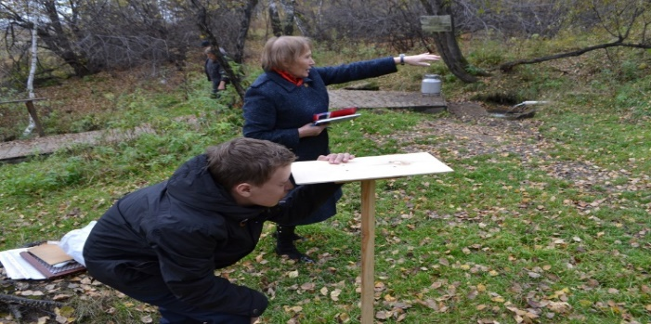
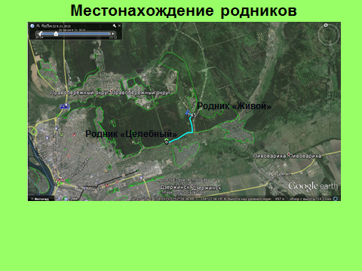

Рис.1. Карта-схема местонахождения Рис.2. Определение относительной высоты склона
родников

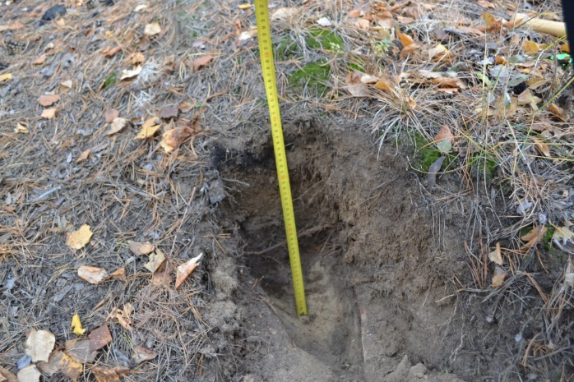
Рис. 3. Определение экспозиции склона Рис.4. Измерение температуры родниковой воды
Рис.5. Закладка почвенного разреза Рис.6. Измерение диаметра ствола дерева
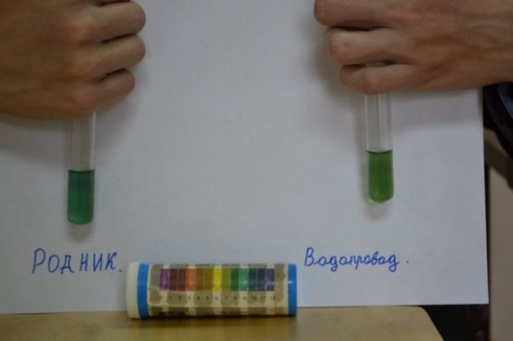
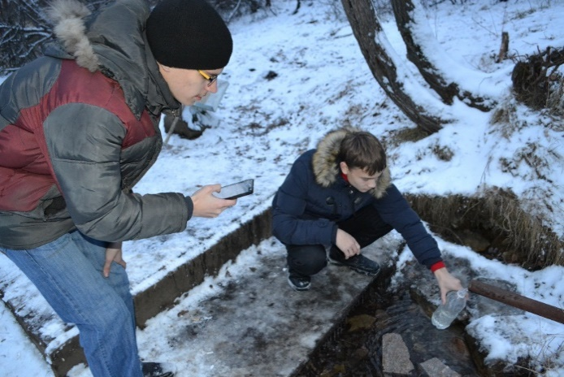

Рис.7. Исследование дебита родника с помощью Рис.8. Сравнение степени кислотности
секундомера и пластиковой бутылки родниковой и водопроводной воды

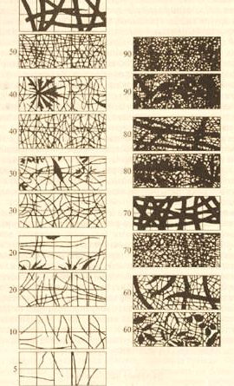
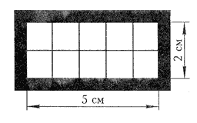
Рис. 9. Сеточка Раменского для определения общего проективного покрытия травостоя

Рис. 10. Этапы градаций проективного
покрытия травостоя (в процентах)

Экологический паспорт родников
№ п/п | Пункты паспорта родников | Название родника 1 | Название родника 2
1 | Географические координаты
2 | Географическое положение
3 | Составление карты-схемы родников
4 | Рельеф
5 | Питание родника
6 | Породы, слагающие склон
7 | Механический состав, структура и тип почвы
8 | Название растительных сообществ (фитоценозов)
9 | Органолептические свойства воды
10 | Данные гидрохимического анализа родниковой воды
11 | Данные микробиологического анализа воды
12 | Антропогенное воздействие на фитоценозы
13 | Рекомендации по результатам исследования
Приложение 2
Приложение 3

